Лекция 13

Файловые системы Windows XP Professional/Server 2003

Файловая система является одним из самых важных компонентов сетевой операционной системы. В первую очередь сеть создается для разделения данных и от того, каким образом организованы эти данные, зависят и производительность всей системы, и надежность, и устойчивость функционирования. Операционная система Windows XP предполагает использование FAT32 и NTFS 5.0.
Файловая система FAT32
32-разрядная файловая система содержит многочисленные усовершенствования и дополнения по сравнению с FAT16 (см. таблицу 13_1.).
Во-первых, FAT32 эффективно использует дисковое пространство, т. к. даже при разделе в 8 Гбайт может использовать размер кластера 4 Кбайта. По сравнению с FAT16 экономится до 10-15% дискового пространства.
Во-вторых, в системе можно перемещать корневой каталог и использовать резервную копию FAT. Более того, зеркальное копирование можно отключить для повышения производительности системы.

В-третьих, расширенная загрузочная запись содержит копии критических структур данных, например, сведенья о таблице разделов, что повышает отказоустойчивость системы.

В-четвертых, емкость раздела теоретически повышается до 2 Тбайт, однако размер создаваемого тома под Windows ХР не может превышать 32 Гбайта, но разрешается монтировать тома большего раздела, созданные в другой ОС, например Windows 98.
FAT32 плохо масштабируются. При увеличении растет таблица расположения файлов, следовательно, растет время доступа к данным и время определения свободного объема загрузочного тома после перезагрузки.
Файловая система FAT32 рекомендуется к использованию, когда на компьютере стоит две ОС - Windows 98 и Windows ХР. В этом случае, под FAT32 форматируется только системный раздел, а разделы с данными форматируются под NTFS(см. рис. 13_1).

Загрузочный сектор
Указывает на первый кластер корневого каталога
Корневой каталог
Может размещаться в любом месте и содержать до 65 535 записей
Таблица FAT
основная
Таблица FAT
Зеркальная, может быть отключена
Другие папки и файлы

Рис.13_1. Структура тома FAT32

Таблица 13_1. Основные характеристики FAT32
Характеристика | Значение
Максимальный размер тома | 2 Тбайт
Максимальный размер файла | 2 Тбайт
Правила именования | 255 символов Unicode, допустимы несколько разделителей
Максимальная длина пути доступа | не ограничена
Каталоги | не сортированы
Основная концепция | эффективное использование дискового пространства
Размер корневого каталога | 65 535 элементов
Сжатие на уровне файлов | нет
Встроенные средства  безопасности | нет

Файловая система NTFS
Файловая система NTFS 5.0 для Windows XP отличается от реализации Windows NT 4.0, т. к. содержит ряд улучшений. К ним относятся:
- Возможность квотирования дисков, т.е. выделять каждому пользователю максимально возможный размер дискового пространства, за пределы которого он выйти не может;
- Возможность сжатия отдельных файлов и папок на разделе;
- Возможность шифрования файлов с помощью EFS (Encrypting File System) на основе алгоритма открытого ключа.
Как NTFS 5.0, так и NTFS 4.0 поддерживают встроенные механизмы защиты файлов и папок на основе разрешений на доступ.
NTFS хранит данные отличным от FAT образом. В начале диска загрузочный сектор, который содержит информацию BIOS о структуре тома и файловой системе, и код о местоположении системных файлов для загрузки. В этом загрузочном секторе присутствует таблица MFT (Master File Table), которая содержит информацию о файлах в своих записях и метаданные. Следом за ней идет зеркальная копия MFT. Каждый файл представлен своим именем, размером, датой и временем создания, правами доступа и его содержимым. Если файл содержит слишком много атрибутов или сильно фрагментирован, то может понадобиться больше, чем одна запись. Тогда первая запись о файле (базовая) содержит ссылку на внешнее хранилище данных, где хранятся остальные записи о файле. MFT содержит информацию и о себе самой. NTFS резервирует первые 16 записей под метаданные в MFT, которые используются для реализации структуры файловой системы. Если страдает первая запись MFT, то файловая система считывает вторую, чтобы найти дубликат MFT. В конце раздела всегда находится дубликат загрузочного сектора (рис.13_2).
Сами записи о файлах размещаются в двух килобайтных элементах, из которых 512 байт отводится на имя файла и расширенный список атрибутов, а остальное - на данные. Короткие файлы помещаются в элемент целиком, а большие располагаются на диске с помощью ссылочных механизмов типа B-деревьев.

Загрузочный сектор
MFT, MFT-Mirrow, местоположение системных файлов для загрузки
Внешнее
хранилище
данных
Загрузочный сектор
дубликат
Рис. 13_2. Структура тома NTFS 5.0

Основные характеристики NTFS представлены в таблице 13_2. Преобразование томов FAT в NTFS возможно с помощью утилиты CONVERT.EXE. Обратное преобразование не поддерживается!

Таблица 13_2. Основные характеристики NTFS
Характеристика | Значение
Максимальный размер тома | 16 Эбайт
Максимальный размер файла | 16 Э Гбайт
Правила именования | 255 символов Unicode, допустимы несколько разделителей
Максимальная длина пути доступа | не ограничена
Каталоги | двоичное дерево
Основная концепция | быстрота, восстанавливаемость, безопасность
Размер корневого каталога | не ограничена
Сжатие на уровне файлов | не ограничена
Встроенные средства безопасности | разрешения на доступ
Дополнительные средства управления | Сжатие, квотирование, шифрование

Выбор файловой системы
При выборе файловой системы Microsoft предлагает администраторам системы придерживаться следующих правил:
- Единственная причина, для которой используется FAT – это многовариантная загрузка;
- В других случаях выбор осуществляется на основании иных критериев. Тома FAT преобразуются в тома NTFS 5.0 только с согласия пользователя. Табл. 13_3 отражает результаты сравнительного анализа по рекомендуемым характеристикам файловым системам.
Табл. 13_3. Характеристики файловых систем

Ограничения | NTFS | FAT и FAT 32
Размеры тома | Минимальный размер тома составляет приблизительно 10 Мб. | FAT поддерживает различные размеры томов - от объема дискет и до 4 Гб.
Размеры тома | На практике рекомендуется создавать тома, размеры которых не превышают 2 Тб. | FAT 32 поддерживает тома объемом от 2 гб. до 2 Тб. Работая под управлением Windows XP для Fat 32 можно отформатировать тома, размер которых не превышает 32 Гб.
Размеры тома | С помощью NTFS нельзя форматировать дискеты. | Не поддерживаются диски размеры, которых меньше 512 Мб.
Размеры файлов | Теоритически размер файла может составлять 16 экзабайт. | FAT поддерживает файлы размером не более 2 Гб. FAT 32 поддерживает файлы размером не более 4 Гб.
Дополнительные файловые системы
При использовании Active Directory возможна организация распределенной файловой системы DFS (Distributed File System) и службы репликации файлов FRS (File Replication Service). DFS представляет файлы различных серверов, таким образом, как если бы они находились на одном компьютере. Для синхронизации содержимого между репликами DFS используется FRS.

Совместное использование папок

Создание общих папок
Вне зависимости от используемого типа файловой системы, удаленный доступ к ресурсу возможен только после его объявления разделяемым (рис. 13_3). Такие папки называются общими.
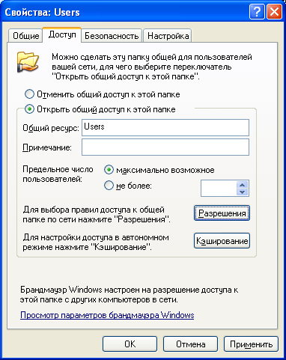

Рис. 13_3. Создание общей папки

Общие папки могут содержать данные, программное обеспечение, различные приложения. Каждый вид информации требует своего набора разрешений к ней. Доступ к общей папке регламентируется следующим образом:
- Разрешения устанавливаются только для папок, но не для файлов;
- Это единственная защита ресурсов для систем FAT;
- Установленные разрешения распространяются только на тех пользователей, которые получают к ней доступ по сети, для локальных пользователей эти разрешения прозрачны;
- По умолчанию, при создании разделяемой папки, для нее устанавливаются полномочия Чтение для группы Everyone (Все).
Для того чтобы сделать папку разделяемой, необходимо на вкладке Свойства\Доступ выбрать опцию Share this folder, дать общее имя этой папке и разрешить один из следующих типов доступа к папке (рис. 13_4):

Чтение (Read) | Просмотр списка файлов и папок, содержания файлов и их атрибутов, запуск программ и изменение папки внутри общей
Изменение (Change) | Создание папок, добавление к ним файлов, изменение содержимого и атрибутов файлов, удаление папок и файлов, выполнение действий Read
Полный доступ (Full Control) | Все права, включая изменение разрешений на папки, захват права владения и выполнение действий Change

К общей папке можно не только разрешать доступ, но и запрещать его. Для запрета всех видов доступа нужно отменить разрешение Full Control.
Помимо разрешений на доступ, можно указать количество возможных подключений к этой папке. Для Windows XP Professional эта величина не более 10, а для Windows 2003 Server можно установить неограниченное количество одновременных подключений.
При организации общих папок нужно учитывать следующее:
- Запрещения обладают большим приоритетом, чем разрешения. Если пользователю запрещен доступ к папке, он не будет его иметь, даже если он назначен группе, к которой этот пользователь принадлежит, например Everyone;
- Несколько разрешений складываются. Например, пользователь имеет разрешение Read, а группа Everyone - Full Control, тогда пользователь имеет разрешение Full Control;
- При копировании или сдвиге папок общий доступ к ним прекращается.
Ввиду того, что в Windows XP могут содержаться несколько миллионов объектов, желательно назначать разрешения группам, а не отдельным пользователям, и давать общим папкам интуитивно понятные имена. Кроме того, лучше группировать папки с одинаковыми требованиями в одну и назначать разрешения ей.

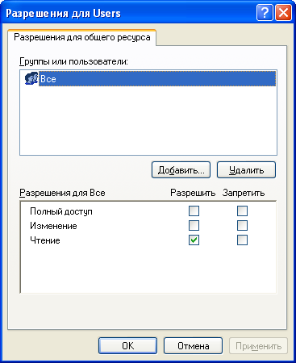

Рис. 13_4 Разрешения доступа к общей папке
Кеширование общих папок
Для того чтобы общие папки были доступны в автономном режиме, копии файлов кэшируются на жесткий диск компьютера. Доступ к ним возможен и в отсутствии сети. По умолчанию, установлено ручное кеширование для документов, но можно установить автоматическое кеширование документов и программ (рис.13_ 5).

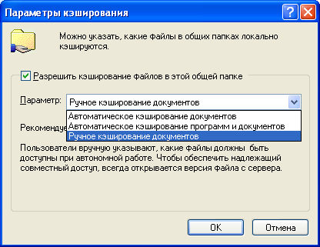
Рис. 13_5. Кеширование документов
Назначение доступа
Открывать доступ к папкам и делать их общими имеют право только члены следующих встроенных групп:
- На компьютере Windows ХР Professional и или изолированном сервере Windows 2003 Server пользователи групп Power Users и Administrators;
- В домене Windows 2003 пользователи групп Server Operators и Administrators к любым компьютерам домена.

Для пользователей, принадлежащим разным группам, разрешения на разделяемую папку складываются. Например, если пользователь Джим является членом следующих групп: Бухгалтерия, Менеджеры и Операторы печати и для общего ресурса SalesFeb эти группы имеют следующие разрешения:
- Бухгалтерия: Change.
- Менеджеры: Read.
- Операторы печати: Full Control ,то разрешения пользователя Джима будут Full Control
Однако отмена разрешения Full Control имеет наивысший приоритет. Если пользователь принадлежит нескольким группам и если для одной из групп отменен Full Control на папку ONE, то этот пользователь теряет возможность работать с файловыми объектами в папке ONE.
Например, Джим остается членом группы Бухгалтерия, Менеджеры и Операторы печати; кроме того, раздраженный начальник добавил его в группу Опасные. Эти группы имеют следующие разрешения на доступ к общему ресурсу SalesFeb:
- Бухгалтерия: Change
- Менеджеры: Read
- Операторы печати: Full Control
- Опасные: запрет Full Control
В этом случае, при удаленном доступе к папке прав у Джима не будет!
Административные общие папки
Windows ХР автоматически создает общие административные скрытые ресурсы на каждом компьютере, к которым можно получить доступ по сети. Обозначаются эти ресурсы знаком $ и используются для удаленного администрирования. К ним относятся:
- Корневые папки C$, D$ и т.д.;
- Главная системная папка Admin$ соответствующая C\WinNT;
- После установки первого сетевого принтера становится доступна папка Print$ для доступа к драйверам принтера из директории Systemroot\System32\Spool\Drivers.
Скрытым общим ресурсом могут быть не только те папки, которые рассмотрены выше. Добавление знака $ к имени любой общей папки делает ее скрытой. После этого, к ней могут обратиться только те пользователи, которые знают ее имя и имеют разрешения на доступ.
Разрешения доступа NTFS
Файловая система NTFS Windows РХ имеет встроенные средства безопасности (рис.13_6). Работая с ней, Вы имеете возможность установить полномочия на доступ к конкретной папке с помощью вкладки Общий доступ и безопасность. По умолчанию, при создании папки, для нее устанавливаются все разрешения для группы Everyone (Все). При перемещении файловых объектов в пределах одного раздела NTFS установленные полномочия сохраняются. При создании, копировании, перемещении из одного раздела NTFS в другой наследуются полномочия родительской папки.

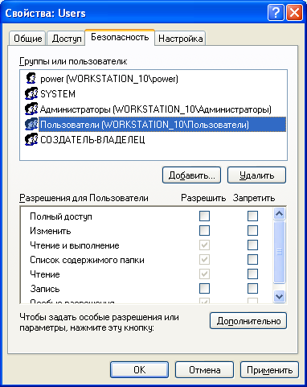
Рис. 13_6. Разрешения доступа NTFS

Разрешения доступа к папке могут быть установлены следующим образом (таблица 13_4):

Таблица 13_4. Разрешения доступа к папкам NTFS
Тип доступа | Описание
List Folder Contents  (список) | Просмотр имен файлов и подпапок
Read  (читать) | Просмотр файлов и подпапок, их разрешений, атрибутов и владельцев
Write  (писать) | Создание новых файлов и подпапок, изменение атрибутов, просмотр владельцев и разрешений
Read&Execute  (читать и исполнять) | Перемещение через папку для доступа к другим файлам и папкам, выполнение действий, допустимых Read и List Folder Contents
Modify  (изменять) | Удаление папок и действия, допустимые Write и Read&Execute
Full Control  (полный доступ) | Изменение разрешений, удаление подпапок и файлов, захват права владения и выполнение действий, допустимых любыми другими разрешениями NTFS

Помимо разрешений на доступ, можно запретить его. Запрет Full Control означает запрет доступа к папке, который имеет более высокий приоритет, чем любые разрешения.
Разрешения файлов позволяют управлять доступом пользователей к файлам (таблица 13_5).

Таблица 13_5. Доступ к файлам NTFS
Тип доступа | Описание
Read | Просмотр файлов, их разрешений, атрибутов и владельцев
Write | Перезапись файлов, изменение атрибутов, просмотр содержимого, владельцев и разрешений
Read&Execute | Запуск приложений, выполнение действий, допустимых Read
Modify | Изменение и удаление файлов и действия, допустимые Write и Read&Execute
Full Control | Изменение разрешений, удаление файлов, захват права владения и выполнение действий, допустимых любыми другими разрешениями NTFS

С помощью опции Advanced можно получить информацию о параметрах управления доступом (Access Control Settings), где можно установить или отменить дополнительные разрешения (рис.13_7).
Помните, разрешения доступа NTFS отрабатываются системой независимо от того, локально или удаленно вошел пользователь!

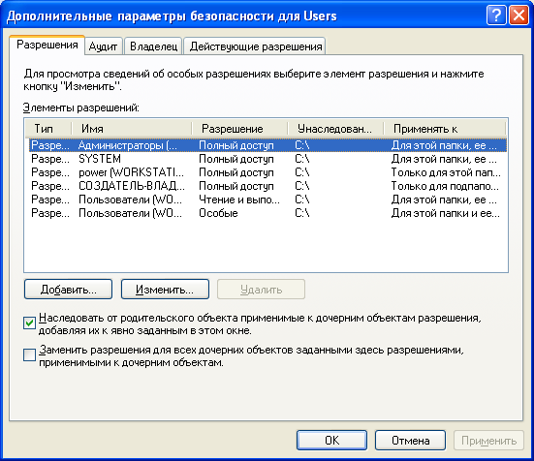

Рис. 13_7. Записи управления доступа к ресурсу

Для того чтобы пользователь получил доступ к ресурсу, в ACL этого ресурса должна присутствовать запись управления доступом для его учетной записи или группы, членом которой он является. Если запись отсутствует, то пользователь не сможет обратиться к ресурсу.
Каждой учетной записи пользователя и каждой группе, где он находится, можно назначить несколько разрешений. Для того чтобы определить, какие разрешения действуют, нужно руководствоваться следующими правилами:
- Разрешения NTFS суммируются; сумма разрешений пользователя и всех групп, в которых он находится, называется эффективными разрешениями доступа;
- Разрешения файлов приоритетнее разрешений папок;
- Отмена перекрывает другие разрешения;
- По умолчанию, разрешения родительской папки наследуются на содержащиеся в ней подпапки и файлы, а так же на вновь создаваемые подпапки и файлы;
- Наследование разрешений можно предотвратить.

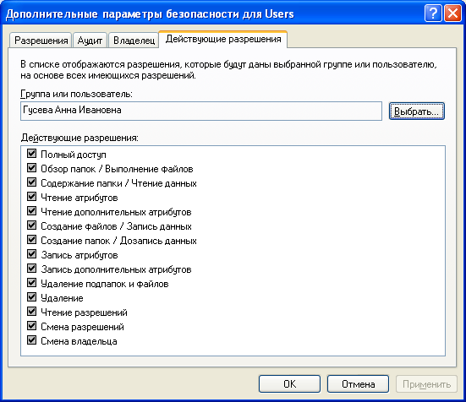
Рис. 13_8. Реальные разрешения

Назначить или сменить разрешения доступа к ресурсу могут только администраторы, пользователи с типом доступа [Full Control] или владельцы файлов и папок (рис.13_8).
Заблокировать наследования можно установкой опции «Заменить разрешения заданными здесь разрешениями на дочерние объекты»
Для файловых объектов можно использовать дополнительные атрибуты, которые позволяют индексировать файлы, сжимать разреженные файлы и шифровать их для хранения на диске (рис. 13_9).
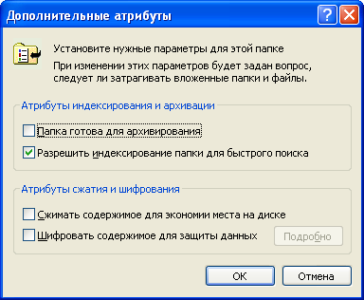
Рис. 13_9. Набор расширенных атрибутов.

